Φθινοπωρινή διακόσμηση

Ήρθε ο καιρός να υποδεχτούμε και επίσημα το φθινόπωρο παρότι βρισκόμαστε ήδη στο μέσο της περιόδου…

Ας φτιάξουμε λοιπόν τη διάθεσή μας και ας μπούμε στο κλίμα της φθινοπωρινής διακόσμησης.

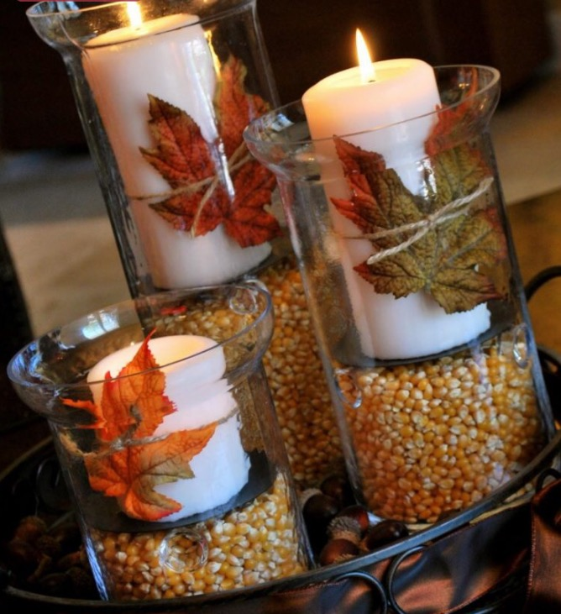

Μπορείτε να ομορφύνετε το χώρο σας τοποθετώντας γυάλινες δημιουργίες με φύλλα σε αποχρώσεις του πορτοκαλί και του καφέ που σηματοδοτούν την έναρξη του φθινοπώρου.

Μπορούν να υπάρξουν πολλές παραλλαγές:

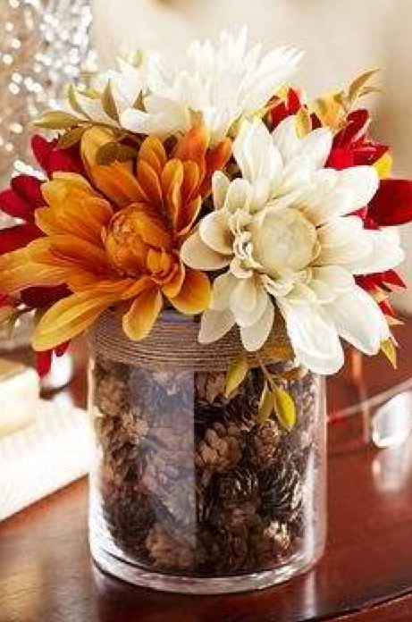

Tα φθινοπωρινά λουλούδια αλλάζουν την εικόνα εσωτερικά:

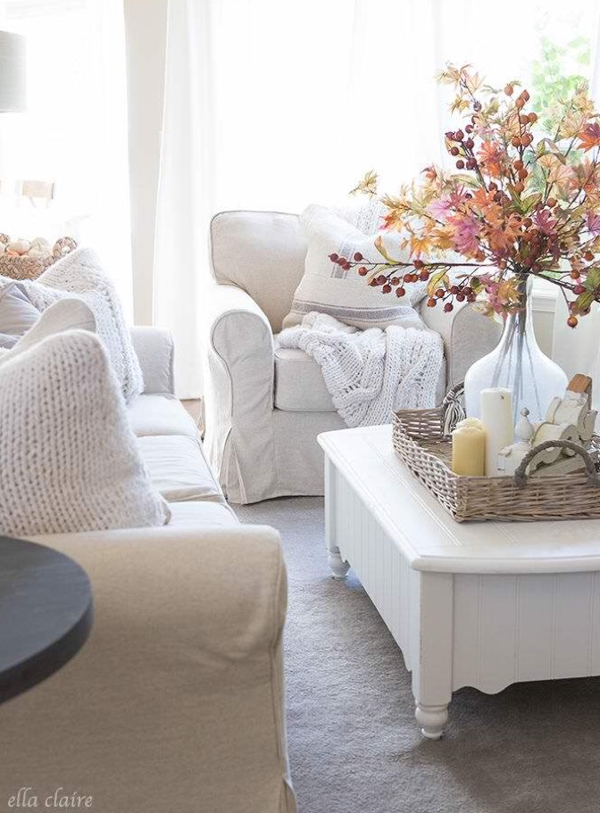

Μη ξεχνάμε και τα έπιπλα που “φτιάχνουν” την ατμόσφαιρα στο χώρο μας.

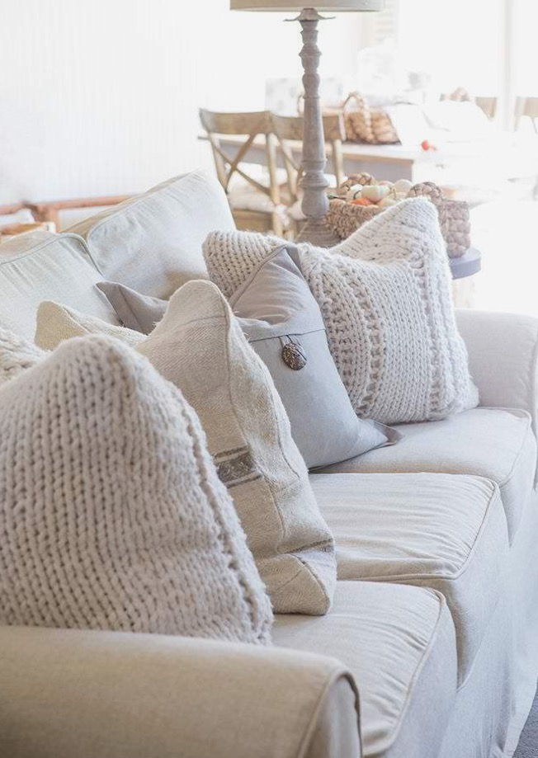

Ανανεώστε το καναπέ σας με μάλλινα/βαμβακερά μαξιλάρια χοντρής πλέξης. Μπορείτε να εμπιστευτείτε τους ανοιχτούς τόνους χρωμάτων.

Βγάλτε τις λεπτές κουβερτούλες από τη ντουλάπα ή επιλέξτε ανοιχτόχρωμες κουβέρτες που μπορούν να «δώσουν» μια διαφορετική νότα στο χώρο μας.

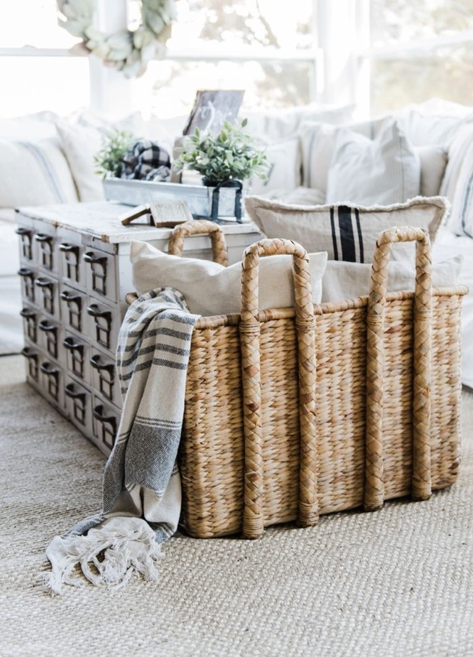

Εξοπλιστείτε με είδη που μπορούν να χρησιμοποιηθούν όλο το χρόνο, αλλά μας δίνουν την αίσθηση ότι προετοιμαζόμαστε για έναν ξεχωριστό χειμώνα.

**Κρασί, κεριά για ρομαντική ατμόσφαιρα και αγάπη…**

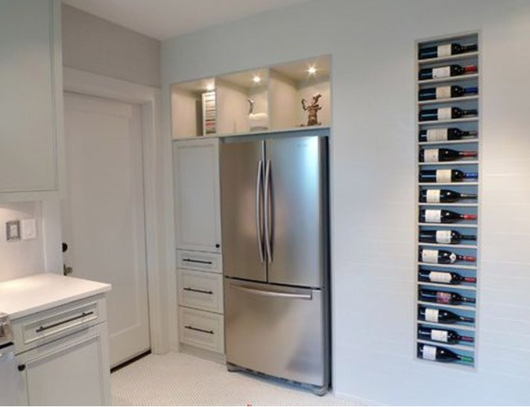

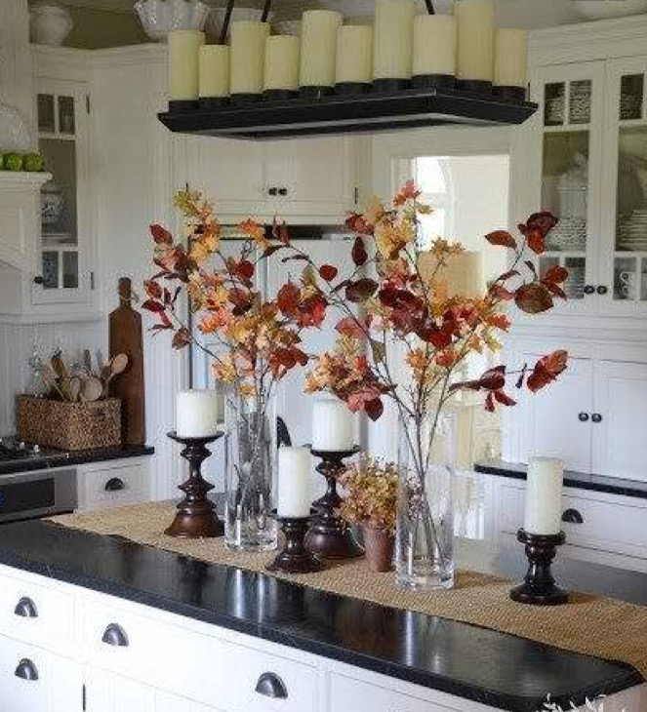

Καλή σας διασκέδαση…